根據北投區戶政事108年統計資料，本區於該年度結婚共1463對，而離婚則有473對，也就是說結婚與離婚的比例為1：0.33，其他地區也普遍有這種現象，另依據警方處理高危險家庭與家暴案件統計資料，這些離婚的家庭有許多是因為家暴而造成離異的下場，可見家庭暴力與性侵害防治已是一件刻不容緩的議題。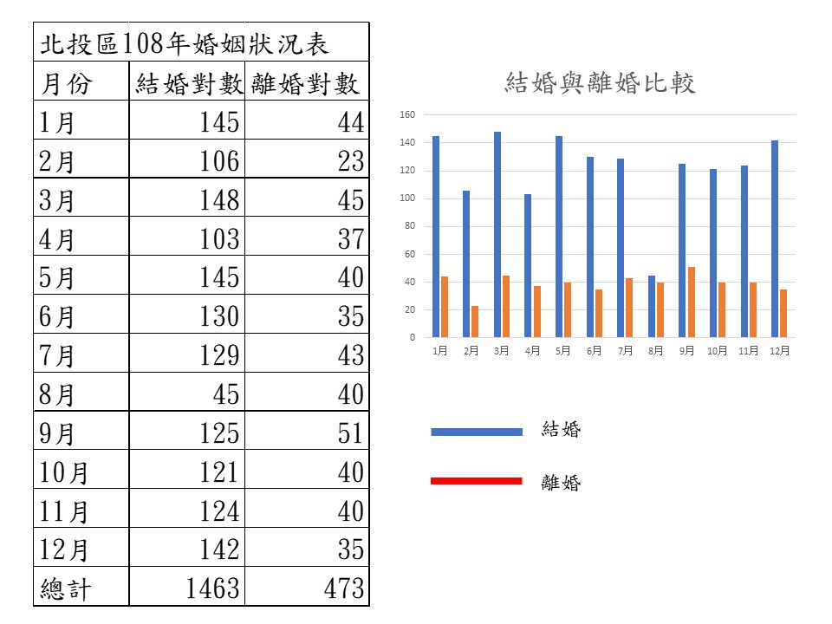
本次計畫主要是要推動家庭暴力與性侵害防治宣導，聘請專業師資針對社區居民宣導如何防治與如何挖掘事件的存在，進而要求專業單位與人員介入輔導，在未發生前先行處理已減少事件的發生或發生後造成無法彌補的憾事，同時動員學生深入社區查訪，做為積極有效的策略。

